湖南省2026 年普通高中学业水平选择性考试
思想政治
一、选择题：本题共 16 小题，每小题 3 分，共 48 分。在每小题给出的四个选项中，只有一项是符合题目要求的。
1. 马克思、恩格斯在《德意志意识形态》中写道：“人们每次都不是在他们关于人的理想所规定和所容许的范围之内，而是在现有的生产力所规定和所容许的范围之内取得自由的。”对此理解正确的是 ( )
A. 人类从必然王国向自由王国飞跃没有明确的途径
B. 人的理想与社会生产的矛盾是社会发展的基本动力
C. 世界范围内人的自由全面发展呈现相同的历史轨迹
D. 发展社会生产力是人类实现自由和解放的必要条件【答案】D
【解析】
【详解】A：人类从必然王国向自由王国飞跃的现实途径是大力发展生产力，错误。
B：社会发展的基本动力是生产力与生产关系、经济基础与上层建筑的矛盾，并非人的理想与社会生产的矛盾，错误。
C：不同国家和地区的生产力发展水平具有差异性，人的自由全面发展的历史轨迹会存在差异，并非完全相同，错误。
D：题干强调人们是在现有生产力的规定和容许范围内取得自由，说明生产力的发展能够拓展自由的实现边界，发展社会生产力是人类实现自由和解放的必要条件，正确。
2. 传承是最好的纪念，奋斗是最好的致敬。从江西于都河畔的红色文旅融合到福建加快老区苏区振兴发展，从湖南郴州灾后重建的为民奔走到广西桂林漓江的“生态长征 ”……各地正将长征精神转化为高质量发展 的生动实践。以下能正确反映这些生动实践的是 ( )

① | 红色文旅 | 传承红色基因，推动物质文明与精神文明协同并进
② | 经济发展 | 践行新发展理念，为民族复兴提供根本保证
③ | 民生保障 | 坚持党的群众路线，推进党的建设伟大事业
④ | 生态建设 | 贯彻习近平生态文明思想，推进美丽中国建设

A. ①② B. ①④ C. ②③ D. ③④
第 1页/共 17页

【答案】B 【解析】
【详解】① ：红色文旅融合，既带动文旅产业发展（物质文明），又传承红色文化精神（精神文明），实现二者协同并进，正确。
② ：民族复兴的根本保证是坚持中国共产党的领导，不是践行新发展理念，错误。
③ ：题干中灾后重建的实践聚焦保障民生，而非推进党的建设，且党的建设是伟大工程，而不是伟大事业，错误。
④ ：漓江“生态长征 ”属于生态建设实践，是贯彻习近平生态文明思想、推进美丽中国建设的体现，正确。
3. 某地为居民打造专属家庭医生数字健康人平台，通过运用人工智能、大数据等新一代数字技术，为居民提供导医导诊、智能陪诊、用药提醒、病历整理等贴心服务，为医疗健康服务理念、模式、手段带来全新变革。该数字健康人平台的应用能 ( )
①优化就医流程，改善居民就医体验
②优化资源配置，提高医疗服务水平
③减少医疗环节，提高医院诊疗效率
④生成诊疗方案，满足居民健康需求
A. ①② B. ①③ C. ②④ D. ③④ 【答案】A
【解析】
【详解】① ：数字健康人平台通过提供导医导诊、智能陪诊等服务，串联诊前、诊中、诊后的线上线下流程，能够有效减少患者排队等待时间，优化就医流程，从而改善居民就医体验，正确。
② ：该平台利用人工智能和大数据技术，能够减轻医生在引导、答疑、宣教等方面的机械性工作负担，使医生更加专注于疾病治疗，从而优化医疗资源配置，提高整体医疗服务水平，正确。
③ ：该平台旨在将部分线下就医环节转至线上，减少的是患者的“排队次数 ”和“等待时间 ”，而非减少必要的“医疗环节 ”。医疗诊疗环节必须遵循科学规范，不能随意减少，排除。
④ ：诊疗方案的制定属于专业医疗行为，必须由执业医师依据患者具体病情综合判断，数字健康人平台不具备医学诊断权，也无法替代医生生成个性化诊疗方案，排除。
4. 2026 年 2 月，中共中央、国务院《关于锚定农业农村现代化、扎实推进乡村全面振兴的意见》公开发布。为扎实推进乡村全面振兴，下列政策作用路径正确的是 ( )
①扶持农村电商→发展县域富民产业→提升农业综合生产能力
②提升农村人居环境→创造乡村优质生活空间→推进和美乡村建设
第 2页/共 17页

③完善农田灌排体系→加强重要农产品供给保障→推进和美乡村建设
④培育农业科技领军企业→强化农业科技支撑→提升农业综合生产能力
A. ①② B. ①③ C. ②④ D. ③④ 【答案】C
【解析】
【详解】① ：扶持农村电商有助于拓宽农产品销售渠道，促进县域富民产业发展，但“提升农业综合生产能力 ”主要依赖农业科技进步、耕地保护、水利设施等生产环节，电商作用于流通销售端，传导终点错误，排除。
② ：提升农村人居环境，改善村容村貌与公共服务，创造乡村优质生活空间，是建设宜居宜业和美乡村的内在要求，正确。
③ ：完善农田灌排体系有利于防灾减灾、稳产高产，直接增强重要农产品供给保障能力，但其政策效应应指向提升农业综合生产能力，而非“推进和美乡村建设 ”，终点错配，排除。
④ ：培育农业科技领军企业，发挥其创新主体作用，强化农业科技支撑，依靠科技进步提高土地产出率和劳动效率，进而提升农业综合生产能力，正确。
5. 政绩观问题是一个根本性问题，关乎立党为公、执政为民。政绩观决定了“政绩为谁而树、树什么样的政绩、靠什么树政绩 ”等重大问题，是党员干部思想、立场、作风和行动的“总开关 ”。这表明，树立和践行正确政绩观 ( )
①起决定性作用的是党性
②是坚持和加强党的全面领导的最高原则
③是从思想根源上破解作风顽疾的关键所在
④要以实事求是为主线加强党的执政能力建设
A. ①② B. ①③ C. ②④ D. ③④ 【答案】B
【解析】
【详解】① ：材料强调政绩观是党员干部思想、立场、作风和行动的“总开关 ”，体现了树立和践行正确政绩观，起决定性作用的是党性，只有党性坚强、摒弃私心杂念，才能保证政绩观不出偏差，正确。
② ：坚持和加强党的全面领导的最高原则是坚决维护党中央权威和集中统一领导，排除。
③ ：政绩观出现偏差，根子在于党性出了问题。树立和践行正确政绩观，有利于从思想源头上清除私心杂念，是从思想根源上破解作风顽疾的关键所在，正确。
④ ：新时代党的建设的主线是加强党的长期执政能力建设、先进性和纯洁性建设，并非实事求是，排除。
第 3页/共 17页

6. 在某地农家书屋，城里人拿闲置图书换取村里的新鲜蔬菜。书是读者筛选的，可读而实用；菜是农民自种的，新鲜又可口。人气足了，书屋盘活了，文化润心自然而然。这种“ 以书换蔬 ”活动 ( )
①创新基层政务服务方式，拓展书屋文化功能
②发挥人民群众主体作用，促进城乡资源流动
③抓住基层民主管理关键，加强群众自我教育
④满足群众阅读文化需求，让书香为治理赋能
A. ①② B. ①③ C. ②④ D. ③④ 【答案】C
【解析】
【详解】①：“以书换蔬”是群众自发的文化交换活动，不属于基层政务服务范畴，没有创新基层政务服务方式，排除。
② ：活动由城乡群众共同参与，实现了城市闲置图书和农村新鲜蔬菜的互换，发挥了人民群众的主体作用，促进了城乡资源的双向流动，正确。
③ ：基层民主管理的关键是依法制定自治章程和议事规则，推动日常管理工作的制度化、规范化、程序化，该活动属于文化服务类活动，未涉及基层民主管理内容，排除。
④ ：该活动盘活了农家书屋，满足了群众的阅读文化需求，同时通过文化润心聚拢人气，能为基层治理赋能，正确。
7. “老 ”是我们的财富，“小 ”是我们的未来。“一老一小 ”服务是广大群众非常关心的现实问题，也是投 资于人的重点领域。“十五五 ”规划《纲要》设置专栏，明确了养老机构、社区养老、医养结合、普惠托育、生育医疗服务等 5 项工程建设任务，统筹“硬投资 ”和“软建设 ”，造福亿万家庭。做好“一老一小 ”服 务是基于 ( )
①物质生活资料生产和人口再生产的辩证统一
②“小 ”是未来生产力发展中重要的主体性因素
③把握矛盾的主要方面，现实问题就能迎刃而解
④“老 ”与“小 ”矛盾双方相互依存、相互转化
A. ①② B. ①③ C. ②④ D. ③④ 【答案】A
【解析】
【详解】①：物质生活资料生产是人类社会存在和发展的基础，“老”承载了既往物质生产的贡献，“小”关系未来人口再生产的延续，做好“一老一小”服务体现二者的辩证统一，正确。
第 4页/共 17页

② ：劳动者是生产力中最具决定性的主体性因素，“小”是未来的劳动者，是未来生产力发展的重要主体性因素，因此要将“一老一小”作为投资于人的重点领域，正确。
③ ：把握矛盾主要方面是用于认识事物性质的，解决问题需要抓住主要矛盾，且“把握主要方面就能解决问题”的表述过于绝对，错误。
④ ：材料未体现“老”与“小”矛盾双方的相互转化，也不是做好“一老一小”服务的原因，错误。
8. 自然通过人的活动进入人的历史，成为参与人类历史进程的活力元素；人主动参与自然的演化，不仅通过思想反映自然，更是以实践方式改造自然。人类在与自然的“互塑 ”中获得碧水清流、麦香稻浪、诗意栖居。对此理解正确的是 ( )
①自然史与人类史从来就是彼此制约的
②人属于自然界并存在于自然界之中
③自然的价值在于人对自然的积极意义
④人与自然和谐共生是人类发展的永恒主题
A. ①③ B. ①④ C. ②③ D. ②④ 【答案】B
【解析】
【详解】① ： 自然参与人类历史进程，人改造自然演化，体现了自然史与人类史彼此制约、相互影响，正确。
② ：材料核心是人与自然的“互塑 ”关系，而非强调“人属于自然界 ”的属性，排除。
③ ：价值是客体对主体的积极意义， 自然的价值是自然对人的积极意义，正确。
④ ：人类在人与自然的互塑中实现诗意栖居，说明和谐共生是人类发展的永恒主题，正确。
9. 中国人赏花，从来不止于“看 ”。花是载体，文是灵魂。《诗经》里的“桃之夭夭，灼灼其华 ”，《离骚》里的“朝饮木兰之坠露兮 ”，陶渊明写下的“采菊东篱下 ”……古人以花寄寓理想的人格，表达自己对生命的哲思，赋予了花更多内涵。这表明 ( )
①花的意象之美源于赏花者的思维之花
②赏花作为一种文化活动体现了文化的民族性
③古人“ 以花寄寓 ”传达出人与自然的情感联结
④花是文化载体，承载着地域文脉特征和人文精神
A. ①② B. ①④ C. ②③ D. ③④ 【答案】C
【解析】
第 5页/共 17页

【详解】：花的意象之美属于意识范畴，意识根源于客观存在和社会实践，并非源于人的主观思维，错误。
② ：中国人独有的以花寄情的赏花文化活动，是中华民族特有的文化表达，体现了文化的民族性，正确。
③ ：古人将自身的理想人格、生命哲思寄托于自然中的花，实现了人的精神与自然事物的联结，传达出人与自然的情感联结，正确。
④ ：材料仅体现中国古人赋予花人文精神内涵，未涉及不同地域的文脉特征相关内容，错误。
10. 从桃符对联到电子烟花，春节古老的习俗并非一成不变。“人机共舞 ”的科技美学，AI 绘制糖人的“赛博庙会 ”，3D 打印的定制化春节礼品⋯⋯科技赋能让“ 中国年 ”成为不同文化语境下可理解、可参与、可共创的“世界年 ”。由此可见 ( )
①科技的进步为文化繁荣发展创造了条件
②古老习俗在科技革命浪潮中逐渐淡出舞台
③各国热闹的新春习俗展现了世界文化多样性
④“ 中国年 ”具有开放包容、创新活跃的文化特性
A. ①② B. ①④ C. ②③ D. ③④ 【答案】B
【解析】
【详解】① ：材料中“人机共舞 ”、AI 绘制糖人等科技赋能让“ 中国年 ”焕发新生，说明科技的进步为文化繁荣发展创造了条件，正确。
② ：材料强调的是春节习俗在科技的赋能下实现了创新与传承，而非“逐渐淡出舞台 ”，排除。
③ ：材料强调“ 中国年 ”借助科技走向世界，而非展现各国新春习俗，未涉及世界文化多样性，排除。
④：“中国年 ”借助现代科技成为可参与、可共创的“世界年 ”，体现了中华文化具有开放包容、创新活跃的文化特性，正确。
11. 2025 年 5 月，中国与志同道合的国家共同发起成立国际调解院。作为全球首个专门以调解方式解决国际争端的政府间法律组织，该机构填补了国际调解领域的机制空白，为和平解决国际争端提供了重要法治公共产品，彰显了中国对《联合国宪章》宗旨和原则的创新实践。这说明 ( )
①国际调解院是加强国际合作的重要区域性组织
②中国不断落实全球安全倡议，完善全球治理体系
③中国始终是多边主义的坚定捍卫者与积极践行者
④联合国机构改革不断推进，有力维护战后国际秩序
A. ①② B. ①④ C. ②③ D. ③④ 【答案】C
第 6页/共 17页

【解析】
【详解】① ：国际调解院面向全球各国，属于全球性政府间组织，并非区域性组织，表述错误，排除。
② ：国际调解院以和平调解化解国际争端，践行全球安全倡议，弥补全球治理机制短板，完善全球治理体系，正确。
③ ：中国联合多国共建国际调解机构，通过多边渠道和平处理国际矛盾，体现坚定践行、捍卫多边主义，正确。
④ ：国际调解院是全新独立国际组织，不属于联合国下辖机构，未体现联合国机构改革，排除。
12. 一国出口额在全球贸易中的比重是衡量该国出口竞争力的关键指标。近年来，我国这一指标变化情况如图所示。
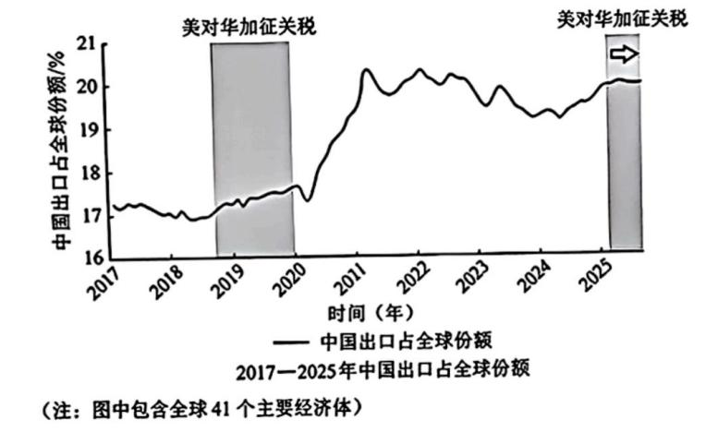
由材料可以推断 ( )
①我国出口额呈加速上升趋势
②我国出口贸易具有较强韧性
③关税战能激励中国出口贸易
④经济全球化的趋势不可逆转
A. ①② B. ①③ C. ②④ D. ③④ 【答案】C
【解析】
【详解】① ：中国出口占全球份额总体上升，但“份额 ”上升不等于“ 出口额 ”必然加速上升，出口额还受全球贸易总量变化影响，且材料未显示增速变化，排除。
② ：在美对华加征关税保持较高水平的背景下，我国出口份额仍稳中有升，体现出我国出口贸易具有较强的抗压能力和韧性，正确。
③ ：关税壁垒抬高出口成本，会压制出口发展，并非激励出口，排除。
④ ：尽管面临个别国家的贸易壁垒（如加征关税），但中国出口在全球主要经济体中的份额依然保持增长态
第 7页/共 17页

势，这表明各国经济联系紧密，经济全球化的趋势不可逆转，正确。
13. A 视频平台未经 B 传媒公司授权却上线其爆款原创视频作品谋利，被 B 传媒公司起诉至某视频文创产业园区法庭。立案后，承办法官组织调解，释明了作品性质、创作难度、作品价值等因素对赔偿金额的影响，劝导以和为贵，引导双方就赔偿数额等自愿达成共识。最终双方当事人签收了调解书。本案中 ( )
①当事人签收后的调解书具有强制执行力
②当事人得到了更加便捷高效的诉讼外调解服务
③情理法有机融合，中华优秀传统法律文化得到传承
④信息网络传播权的保护期是该作品创作完成后 50 年
A. ①③ B. ①④ C. ②③ D. ②④ 【答案】A
【解析】
【详解】① ：法院调解书经双方当事人签收后，与判决书具有同等法律效力，具有强制执行力，正确。
② ：本案是在诉讼过程中由法院主持的调解，属于诉讼调解，并非“诉讼外调解服务 ”（如人民调解、行政调解等），排除。
③ ：法院以“ 以和为贵 ”理念引导当事人自愿达成共识，体现了情理法的有机融合，传承了中华优秀传统法律文化中的和谐司法理念，正确。
④ ：著作权属于法人或者非法人组织的，发表权的保护期是作品创作完成后 50 年；著作财产权的保护期是作品发表后 50 年，但作品自创作完成后 50 年内未发表的，法律不再保护，排除。
14. 李某超车撞倒骑电动自行车的蒋某后逃逸，蒋某丈夫吕某见状追上去拦停。吕某仅拉住李某电动自行车车把，不料造成李某摔倒骨折。交警认定李某酒后骑车撞人逃逸负全责。因拦停时双方在监控盲区，交警无法认定李某骨折是否由交通事故所致，未现场处理。后李某起诉吕某，要求赔偿医疗费等，一审法院予以驳回。本案中 ( )
①吕某拦停李某的行为符合公序良俗原则
②原告人李某若不服判决，可聘请辩护人维权
③因生命权受到侵害，李某可在规定期限内上诉
④李某应提供证据证明其骨折是由吕某的行为所致
A. ①② B. ①④ C. ②③ D. ③④ 【答案】B
【解析】
【详解】① ：吕某作为被撞者的丈夫，追上去拦停肇事逃逸的李某，是合理的维权行为，符合公序良俗，
第 8页/共 17页

正确。
② ：本案是民事诉讼，李某作为原告，应委托诉讼代理人，而不是辩护人，错误。
③ ：李某只是骨折，属于健康权受到侵害，不是生命权，排除。
④ ：民事诉讼遵循“谁主张，谁举证 ”的原则，李某要求吕某赔偿，需要举证证明骨折与吕某的行为存在因果关系，正确。
15. 名为“ 中国绞车 ”的机器，是著名的韦斯顿差动起重滑车的“祖先 ”。约在 1840 年，有外国文献提到，一百年前的中国图画中出现过类似设备。据此可判断 ( )
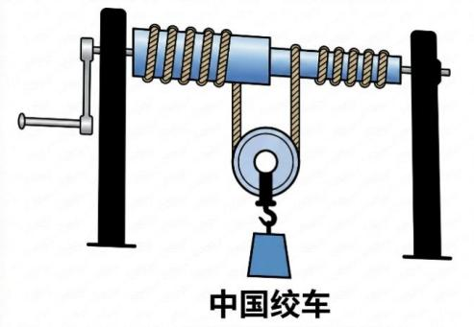
①成为中国绞车是成为机器的充分条件
②“ 中国图画 ”与“ 中国绞车 ”之间是种属关系
③“一些机器是中国绞车 ”中的“一些机器 ”是主项
④“一些机器是中国绞车 ”与“一些机器不是中国绞车 ”不能同假但可同真
A. ①③ B. ①④ C. ②③ D. ②④ 【答案】B
【解析】
【详解】① ：如果一个事物是中国绞车，那么它必然属于机器范畴，肯定前件就能肯定后件，因此“成为中国绞车”是“成为机器”的充分条件，正确。
② ：种属关系是指一个概念的外延包含另一个概念的全部外延，“中国图画”是记录“中国绞车”的载体，二者属于不同类的概念，不存在种属关系，错误。
③：性质判断的构成中，主项是断定的对象，即“机器”，“一些”是表示主项范围的量项，“一些机器”是量项加主项的组合，并非单纯的主项，错误。
④：“一些机器是中国绞车”属于特称肯定判断，“一些机器不是中国绞车”属于特称否定判断，二者是下反对关系，逻辑特征为不能同假、可以同真，正确。
16. “长征 ”系列运载火箭从 1970 年第 1 次发射到 2025 年第 600 次发射，体现了中国航天运输从跟跑、并跑到在多领域领跑的跨越式发展。

第 9页/共 17页

“长征 ”系列运载火箭每 100 次发射时间间隔统计

发射区间 | 起止时间 | 所用时间/年 | 年均发射次数 | 主要特点
第 1—100 发 | 1970-04-24——2007-06-01 | 37.10 | 3 次 | 技术积累期，从无到有
第 101—200 发 | 2007-07-05——2014-12-07 | 7.41 | 14 次 | 稳步发展期
第 201—300 发 | 2014-12-11——2019-03-10 | 4.33 | 23 次 | 快速发展期
第 301—400 发 | 2019-03-31——2021-12-10 | 2.75 | 36 次 | 高速发展期
第 401—500 发 | 2021-12-14——2023-12-14 | 2.00 | 50 次 | 高密度发射期
第 501—600 发 | 2023-12-15——2025-10-16 | 1.83 | 55 次 | 超高密度发射期
依据如上信息可推断 ( )
①由“有些火箭不是‘长征 ’系列的 ”可得“有些非‘长征 ’系列的是非火箭 ”
②第 601 发“长征 ”运载火箭发射不处于高密度发射期并且第 601—700 发所用时间不多于 7.41 年
③2022 年，“长征 ”运载火箭发射次数大于 99 次
④如果某国火箭发射在所用时间、主要特点上与中国相似，那么该国或者使用了“长征 ”运载火箭，或者在某一时期内年均发射次数也在持续增长
A. ①③ B. ①④ C. ②③ D. ②④ 【答案】D
【解析】
【详解】①：“有些火箭不是‘长征’系列的”属于特称否定判断，不能进行换位推理，无法推出“有些非‘长征’系列的是非火箭” ，错误。
② ：高密度发射期为 401—500 发，超高密度发射期为 501—600 发，因此第 601 发不属于高密度发射期；观察百次发射用时，整体逐年缩短，601—700 发用时大概率小于 1.83 年，不多于 7.41 年，正确。
③ ：401—500 发区间年均发射 50 次，可以知晓 2021-12-14——2023-12-14 的两年时间发射次数大于 99 次，无法推断 2022 年这一年全年发射次数大于 99 次，错误。
④ ：中国长征火箭呈现百次发射间隔缩短、年均发射次数持续增长的特征，若他国发射用时、发展特点与我国相似，则该国要么使用长征火箭，要么年均发射次数持续增长，正确。
二、非选择题：本题共 4 小题，共 52 分。
17. 阅读材料，完成下列要求。

第 10页/共 17页

服务业的兴旺发达是现代经济的显著特征。从世界范围看，西方发达国家服务业增加值一般占国内生产总值（GDP）总量的 70%以上。2024 年，我国服务业（第三产业）增加值占 GDP 比重为 56.8%。2014-2024年，我国服务业对 GDP 的贡献率和拉动情况如图所示。
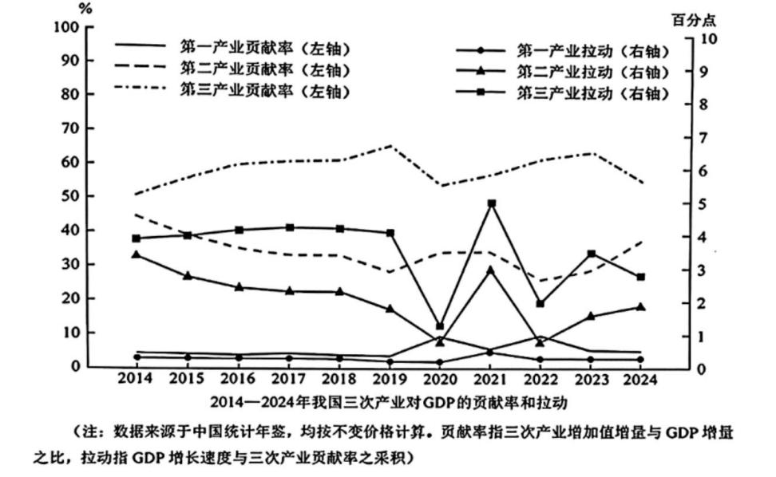
运用经济与社会知识，解读材料蕴含的关键经济信息，并为服务业扩能提质提出政策建议。
【答案】经济信息：
①2014 年以来，我国服务业对经济增长的贡献率稳居首位，但受疫情影响，2020 年拉动力明显降低，但综合来看，已成为国民经济增长的主动力和稳定器，第二产行业的贡献率次之，对经济发展的拉动作用也是居于第二位，也受疫情的影响较大，第一产业贡献率相对较低，拉动作用相对较小。
②我国服务业增加值占 GDP 比重虽逐年上升，但与发达国家相比仍有较大差距，产业结构仍需进一步优化升级。
政策建议：
①贯彻新发展理念，推动服务业高质量发展。坚持创新驱动发展战略，利用数字技术赋能传统服务业，培育新业态新模式，提升服务业核心竞争力。
②深化供给侧结构性改革，优化服务业结构。推动现代服务业同先进制造业、现代农业深度融合，提高生产性服务业专业化水平，扩大生活性服务业高品质供给。
③完善市场经济体制，激发市场主体活力。放宽服务业市场准入，破除体制机制障碍，营造公平竞争的市场环境，吸引更多社会资本进入服务业领域。
【解析】
【详解】本题为图表分析类与措施类相结合的主观题，通过对比图表数据与文字材料中的国内外标准，定位我国服务业“贡献大但占比低 ”的结构性矛盾，进而从创新、融合、体制等维度提出针对性的解决措施。有效信息①：2014-2024 年曲线图显示，第三产业贡献率（虚线）总体保持在 50%以上，且显著高于第一、
第 11页/共 17页

二产业；但在 2020 年出现明显下滑，随后回升→从看到“贡献率最高 ”联想到“服务业已成为经济增长的稳定器 ”；看到“2020 年波动 ”联想到“受疫情等外部冲击影响大，抗风险能力需增强 ”。这说明服务业是国民经济的第一大产业和增长主引擎，但发展稳定性有待提升。
有效信息②：2024 年我国服务业增加值占 GDP 比重为56.8%，而材料指出西方发达国家一般在 70%以上→通过将“56.8% ”与“70%以上 ”进行对比，发现差距。这说明我国服务业发展水平与发达国家相比仍有差距，产业结构优化升级空间巨大。
有效信息③：西方发达国家服务业增加值一般占国内生产总值（GDP）总量的 70% 以上。2024 年，我国服务业（第三产业）增加值占 GDP 比重为 56.8%→可联系新发展理念和新发展格局的知识，说明要贯彻创新发展理念，深化供给侧结构改革，优化服务结构，助力经济高质量发展，从市场经济体制的角度，说明要完善市场经济体系，激发市场活力。
18. 阅读材料，完成下列要求。
“一脚踏三省，三省闻鸡鸣。”悠悠清水江，将湖南花垣边城镇、重庆秀山洪安镇、贵州松桃迓驾镇紧密相连。近年来，三地交流日益频繁深入。2022 年，为破解跨省份治理难题，三镇共同组建边城政协委员工作室，探索出“党政联动、民生联调、景区联建、治安联防、文化联谊、生态联治 ”的边区“六联 ”工作机制。2023 年 5 月，三镇签订《边区民族团结协议书》，建立“边城共识 ”的议事规则，建立健全“渝事黔来湘协商 ”协商机制，突破行政区划，让“三不管 ”变成“ 大家管 ”。2024 年边城某景区涌入中外游客160 万人次。从文学地标到旅行热土，“世界边城 ”名片闪亮，出圈出彩，是三省市边区人民同心建设的硕果。
结合材料，运用政治与法治知识，分析“世界边城 ”为何能出圈出彩。
【答案】①坚持党的集中统一领导，落实党政联动要求，发挥党总揽全局、协调各方的领导核心作用，为边区协同发展提供了根本政治保证。
②充分发挥人民政协作为专门协商机构的作用，组建跨区域政协委员工作室，汇聚多方治理智慧与发展共识。
③健全社会主义协商民主机制，创新“渝事黔来湘协商 ”跨区域协商模式，突破行政区划壁垒，将制度优势转化为区域治理效能，破解跨省份治理难题，实现边区协同共治。
④巩固发展平等团结互助和谐的社会主义新型民族关系，以民族团结凝聚三地人民共建共享的强大合力，调动了三地人民共同发展的积极性。
⑤创新跨区域基层治理机制，通过“六联 ”工作机制推动边区文旅、生态、民生等领域协同建设，最终实现“世界边城 ”出圈出彩。
【解析】
第 12页/共 17页

【详解】本题为原因类试题，可运用政治与法治知识，从党的领导、人民政协、协商民主、新型民族关系、基层治理等角度作答。
有效信息①：党政联动→可从坚持党的领导角度，说明党发挥总揽全局、协调各方的领导核心作用，为区域发展提供根本保证。
有效信息②：三镇共同组建边城政协委员工作室→可从发挥人民政协作为专门协商机构的作用角度，说明组建跨区域政协委员工作室，汇聚多方治理智慧与发展共识。
有效信息③：建立健全“渝事黔来湘协商 ”协商机制，突破行政区划→可从协商民主角度，说明健全社会主义协商民主机制，创新跨区域协商模式，将制度优势转化为区域治理效能，破解跨省份治理难题，实现边区协同共治。
有效信息④：三镇签订《边区民族团结协议书》→可从巩固我国新型民族关系角度，说明以民族团结凝聚三地人民共建共享的强大合力，调动了三地人民共同发展的积极性。
有效信息⑤：探索“六联 ”工作机制→可从基层治理角度，说明创新跨区域基层治理机制，通过“六联 ”工作机制推动边区文旅、生态、民生等领域协同建设，最终实现“世界边城 ”出圈出彩。
19. 阅读材料，完成下列要求。
进入新时代，在中非元首的战略引领下，中非合作不断取得新进展。 自 2019 年中非经贸博览会落户湖南以来，湖南已成为推动中非合作、践行“一带一路 ”倡议的重要阵地。中非民营经济合作论坛、中非妇女论坛、中非民间论坛、中非青年领导人论坛等纷纷在湘举办。一幕幕关于贸易融通、民心相通、开放共赢的故事正精彩上演：卢旺达的干辣椒运抵湖南，“湘 ”当有味的湘菜“湘 ”飘非洲，非洲驻华使节代表团前往伟人故里韶山敬献花篮，杂交水稻“一带一路 ”联合实验室实体化运行⋯⋯展望未来，“湖南搭台、全国唱戏、中非共享 ”的精彩篇章将不断书写。
结合材料，运用当代国际政治与经济知识，谈谈如何书写新时代中非关系发展的新篇章。
【答案】①坚持共商共建共享原则，发挥元首外交战略引领作用，推动中非合作走深走实。
②顺应经济全球化趋势，推动中非经贸合作高质量发展，实现互利共赢。
③践行真正的多边主义，依托“一带一路 ”等平台，深化中非多领域务实合作。
④推动构建人类命运共同体，促进中非民心相通，夯实中非友好的民意基础。
【解析】
【详解】本题为措施类主观题，运用当代国际政治与经济知识，将材料中的“元首外交、经贸合作、一带一路、民间交流 ”四个信息，逐一对应到“共商共建共享、经济全球化互利共赢、真正的多边主义、构建人类命运共同体 ”等知识点上。
有效信息①：在中非元首的战略引领下，中非合作不断取得新进展→从“元首外交 ”的角度，说明坚持共
第 13页/共 17页

商共建共享原则，发挥元首外交引领作用。
有效信息②：贸易融通、卢旺达干辣椒运抵湖南、湘菜飘香非洲→从“经贸合作 ”的角度，说明顺应经济全球化趋势，推动经贸合作互利共赢。
有效信息③：践行“一带一路 ”倡议、杂交水稻联合实验室实体化运行→从“一带一路 ”的角度，说明践行真正的多边主义，依托共建“一带一路 ”等平台深化务实合作。
有效信息④：各类民间论坛在湘举办、非洲使节敬献花篮、民心相通→从“ 民间交流 ”的角度，说明推动构建人类命运共同体，促进民心相通，夯实民意基础。
20. 阅读材料，完成下列要求。
【跃动生活，悦享健康；身上有汗，眼里有光】
中国体育源远流长。古代马术运动是由生产、军事和娱乐发展而来，包括赛马、骑射、马球、舞马和马技等项目。马球，又称击鞠或打毬，兴盛于唐，既是战术演练，也是运动休闲方式。据文献记载，唐代宫廷与吐蕃使者进行过马球比赛。由于马球需要良马，且有场地限制，玩乐起来有诸多不便，老百姓便想出了一种更为经济的球类运动“步打 ”。“步打 ”保留了马球的规则与用具，在地面上徒步以杖击球入门而计胜负，后经宋代进一步改良，玩耍成本更低、趣味性更强，到了明代，普通妇孺都可以玩上。
2008 年，马球经国务院批准列入第二批国家级非物质文化遗产名录。
2025 年，某学校以唐代马球为蓝本，创新出小三轮自行车上“打马球 ”的体育游戏，将传统体育项目创造性转化为学生体育课程，受到孩子们的喜爱。
（1）马球运动在实践中不断丰富和发展。结合材料，运用“社会存在与社会意识 ”知识加以阐释。
（2）为进一步挖掘马球运动的价值，请运用信息交合法完成如下坐标，并形成一个推广马球运动的创意方案。要求：内容健康积极，不得透露任何个人信息，字数 100 字以内。
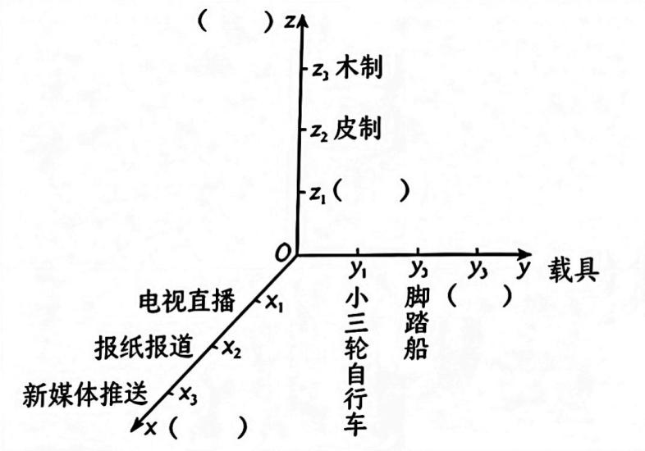
【遇见体育，预判风险；心中有法，行之有向】
在全民健身实践过程中，“城超 ”“村超 ”热闹非凡，“苏超 ”“湘超 ”精彩纷呈⋯⋯群众体育赛事极
第 14页/共 17页

大地激发了全民健身热潮。但是，赛事风险也不容忽视。
（3）面对即将到来的某群众体育赛事，活动组织者未雨绸缪，预判可能出现的法律风险并制定预案。请运用法律与生活知识，完成下表。
法律风险 | 预案 | 主要依据
赛事冠名企业在赛  场虚假宣传产品功  能 | 严格审查冠名企业广告内  容；及时撤换相关企业涉事广告等 | 经营者应公平竞争、诚信经营，保障消费者知情权
因地震、洪灾致比赛无法进行 | 密切关注灾害预警等信息；变更或取消赛事并及时公告等 | ①
观众摔伤、挤踏事  故 | ② | 公民的人身权利受法律保护；经营者应当保证消费者安全消费的权利
现场观众对运动员进行人身攻击 | ③ | 民法优先保护民事主体的人身自由  和人格尊严；任何组织和个人不得侵犯公民的身体权、健康权、名誉权等

【答案】（1）①社会存在决定社会意识，古代生产、军事需求催生马球；场地、马匹的现实限制促使民众创造低成本步打等形式。
②社会意识具有相对独立性并反作用于社会存在，学校改编新式马球课程，活化传统体育，丰富校园实践，服务于当代人的健康生活需求，有利于推动体育文化进步。
（2）坐标补全：x 轴（传播媒介）；z 轴（马球材质）z1（环保合成材料）；y3（电动游船）
创意方案：依托新媒体推送，用环保球具开展“小三轮趣味马球 ”校园体验赛，降低参与门槛，让非遗马球文化轻松走进大众生活。
（3）①不可抗力属于法定免责事由，因不可抗力不能履行合同，可部分或全部免除责任，应及时通知对方减少损失。
②完善场地防护设施，增设安保与急救人员；入场限流分流，张贴安全警示；购买公众责任险，事故发生后及时救助、依法赔偿。
③安保人员及时劝阻、带离滋事观众；情节严重移交公安；公示维权渠道，对受侵害运动员协助依法追责
第 15页/共 17页

索赔。
【解析】
【小问 1 详解】
本题为材料分析类主观题，从材料中提取马球运动产生、发展、创新的不同阶段的实践条件及马球运动对社会生活、文化传承的作用，从社会存在决定社会意识、社会意识相对独立性及反作用角度来分析作答。有效信息①：古代生产、军事实践催生唐代马球，马匹、场地的客观限制促使民众创造低成本步打→可运用社会存在决定社会意识知识，从客观物质条件决定体育文化形态角度，说明社会现实催生、改良传统球类运动。
有效信息②：步打继承马球规则、马球列入非遗，学校改编新式马球课程丰富校园体育→可运用社会意识具有相对独立性、先进社会意识反作用于社会存在知识，从文化传承与当代实践价值角度，说明传统体育文化得以延续创新，助力群众健康生活。
【小问2 详解】
本题为材料分析类主观题，先分析信息交合法的坐标轴现有要素，先补全三个坐标轴的空缺维度与对应要素，再从传播媒介与材质载体交叉创新角度来分析作答。
有效信息①：坐标中x 轴为“ 电视直播、报纸报道、新媒体推送 ”等传播媒介，z 轴为“木制、皮制、环保合成材料 ”等马球材质，且 y 轴涉及“ 电动游船 ”等新载体→可运用信息交合法知识，明确x、y、z 轴分别对应的类别，补全三个坐标轴的空缺维度与对应要素。
有效信息②：创意方案中“依托新媒体推送 ”开展“小三轮趣味马球 ”校园体验赛→可运用信息交合法的要素重组知识，从传统项目与现代生活结合，从传播方式与实物载体交叉角度说明，将传统马球规则与三轮车、新媒体传播交合，形成低成本、易参与的校园体育游戏，使非遗文化“活态传承 ”，健康积极地融入大众日常。将不同媒介（如新媒体）与不同材质（如环保合成材料）进行交合，可产生“新媒体+环保球具 ”的新型推广形式，降低参与门槛。
【小问 3 详解】
本题为材料分析类主观题，主体是群众体育赛事主办方风险防控，要求运用《法律与生活》民事法律、合同、消费者权益、人身权相关知识，从风险预判、法律依据、防控预案角度作答。
有效信息①：地震洪灾等自然灾害造成赛事停办→可运用合同法律制度中不可抗力知识，从合同免责、减损义务角度，说明遭遇不可抗力需及时告知相关方降低损失。
有效信息②：观众摔伤、拥挤踩踏安全事故→可运用经营者安全保障义务、公民人身权保护知识，从场地安全管理、事前防范、事后赔偿角度，说明主办方需落实安全保障责任。
有效信息③：观众辱骂、攻击运动员侵害人身权益→可运用人格权、身体权、健康权保护知识，从现场管
第 16页/共 17页

控、制止侵权、协助维权追责角度，说明主办方负有现场秩序维护义务。

